**מגישים:**

**אביאל פלגי – 305338881**

**ניל גבעול – 315091413**

**גל בן צבי - 204311567**

מסמך אפיון פרויקט BI – משתלות יגור

1. תיאור כללי של הארגון

הארגון אותו בחרנו הוא משתלות יגור. במשתלות יגור מאמינים כי הלקוח עומד מעל הכל ומנסים למצוא לו פתרון הכולל את כל התחומים הקשורים לגינון הפרטי והציבורי, תחת קורת גג אחת במגוון אפשרויות ומחירים. דגש רב ניתן למקצועיות, איכות השירות, חוויית הקניה ונוחות הקניה. המשתלה המתמחה בגינון, השקיה, תכנון גינות, הקמת גינות ומהווה מרכז גינון מקצועי, מייצרת ומשווקת צמחים בכל רחבי הארץ ללקוחות פרטיים, גננים, אדריכלים, מוסדות, עיריות, משתלות וכ"ו. הידע המקצועי המצטבר שנרכש במשתלה, במהלך השנים בא לידי ביטוי באנשי מקצוע איתם ניתן להתייעץ באשר לבחירת הצמחים והאביזרים והתאמתם לצרכים השונים. במשתלה קיימות גינות הדגמה שמטרתן להמחיש כיצד נראים צמחי הנוי השונים בבגרותם וכיצד הם משתלבים באלמנטים דוממים בגן הנוי. בשנים האחרונות המשתלה במגמת עלייה בהיקף המכירות וברווחיות וכיום מדובר באחת המשתלות הגדולות בארץ. במסגרת הקורס נתבקשנו להוסיף סניפים נוספים, מכאן הגיע השם NAG Nursery((Neil, Aviel, Gal.

1. **מבנה הארגוני של המשתלה**

מבנה הארגוני של המשתלה בנוי ממנהל המשתלה(מנכ"ל) ותחתיו ישנם שלושה מנהלים – מנהל כוח אדם, מנהל רכש ומנהל שיווק ומכירה. ארבעת המנהלים עובדים בסניף הראשי של המשתלה – סניף יגור, אך הם אחראים על כל הסניפים. למשתלה 6 סניפים שמפוזרים ברחבי הארץ ובכל סניף יש בין 5 ל-10 עובדים (תלוי בגודל הסניף ומיקומו) אשר כוללים מנהל סניף, מוכרי כדים, מוכרי צמחים ומוכרים כלליים. סה"כ עובדים במשתלה כולל ארבעת המנהלים הגדולים – 49 עובדים.

1. בעיות במצב הקיים

במצב הקיים, הארגון לא מפיק את המידע המקסימלי שהוא יכול להפיק מהמידע הנמצא ברשותו. לארגון יש מידע רב הכולל נתוני מכירות, עובדים, מוצרים, לקוחות ועוד. כל הנתונים נשמרים במערכת המידע אשר איתה הארגון עובד (מערכת COMAX) אך הארגון לא עושה שימוש במערכות bi שיכולות להפיק תובנות ומסקנות בהתאם לצרכיו. במצב הקיים המערכת לא מספקת תצוגה על מצב העבר והמצב העכשווי בצורה קלה ונוחה. כיום, בכל פעם שהמנהלים רוצים לקבל מידע על מוצרים או מכירות, הם נדרשים להפיק דו"ח ידני במערכת ה- COMAX, הדו"ח שמופק מוצג בצורה לא ברורה ברמה שלפעמים הם נאלצים להמיר אותו לקובץ אקסל כדי שיהיה יותר קריא. בנוסף לכך קיימת בעיה שעל כל פריט/קבוצה/מכירה/לקוח נדרשים להפיק דו"ח בנפרד ואין קישוריות כמו במערכות BI.

1. דרישות ממערכת BI עתידית

הדרישה המרכזית מהמערכת העתידית היא לתת תצוגה כוללת על מצב הארגון בעבר ובהווה, לעשות השוואות בין מגוון נתונים כמו מכירות לפני רבעונים/חודשים. בנוסף, המערכת תעזור לדרג הבכיר בארגון לקבל ולהסיק תובנות מבוססות על ידע, ללא מעורבות של רגשות אישיים (מה שקורה פעמים רבות בהחלטות ובמסקנות המתקבלות על ידי בני אדם). המערכת תשמש את הארגון במגוון של תחומים : ניתוח של מכירות, מלאי, פיננסים, ניתוח תוצאות של קמפיינים לפרסום, תפוקות עובדים ועוד רבים. כמו כן, המערכת החדשה תיתן הסתכלות עתידית על הפעילות העסקית שתנבא מניתוח הפעילות והסקת מסקנות הקשורות במגמות בין השנים.

1. ניתוחים נדרשים מן המערכת

* **זיהוי מוקדי מכירות רווחיים.**
* **זיהוי ספקים יעילים מבחינת מכירות מוצרים ומבחינת רווחיות מוצרים.**
* **זיהוי עובדים יעלים מבחינת מכירות מוצר.**
* **זיהוי חודשים רווחיים יותר וחודשים רווחיים פחות.**
* **זיהוי לקוחות רווחיים.**
* **זיהוי פריטים נמכרים, ורווחיים.**

**מקורות הנתונים**

מרבית מהנתונים נלקחו ממערכת המידע של הארגון (COMAX ) כאשר הם מיוצאים לדוחות אקסל, נבצע טעינה של דוחות האקסל לתוך Qlik Sense. חלק קטן מהנתונים נלקחו מהאתר Data Generator.

1. **טבלאות:**

|  |  |  |
| --- | --- | --- |
| מס טבלה | שם טבלה | מקור |
| 1 | טבלת לקוחות | תוכנת COMAX אקסל |
| 2 | טבלת ספקים | תוכנת COMAX אקסל |
| 3 | טבלת סניפים | Data Generator אקסל |
| 4 | טבלת עובדים | Data Generator אקסל |
| 5 | טבלת פרטי משתלה | תוכנת COMAX אקסל |
| 6 | טבלת מכירות | תוכנת COMAX אקסל |

1. **מימדים:**

|  |  |  |
| --- | --- | --- |
| מס ממד | שם ממד | הערות |
| 1 | תקופה | תאריך, חודש, יום ורבעון |
| 2 | מוצר | קוד פריט, שם פריט, ברקוד, מחלקה, שם מחלקה, קבוצה, שם קבוצה, קוד ספק, שם ספק |
| 3 | סניף | קוד סניף, שם סניף, מקום בארץ |
| 4 | לקוח | קוד לקוח, שם לקוח, רחוב, מספר, דירה, קומה, ת.ד, ישוב, סוג דירה |
| 5 | עובד | קוד עובד, שם עובד, מין, מספר טלפון, אימייל, קוד סניף, שכר עובד |
| 6 | ספק | קוד ספק, שם ספק, מספר טלפון, אימייל |

1. **מדדים:**

|  |  |  |
| --- | --- | --- |
| שם מדד | חישוב מדד | הערות |
| אחוז רווחיות | (סה"כ המכירות – סה"כ מחיר קניית מוצר) / סה"כ המכירות |  |
| מכירות | סה"כ מחיר מוצרים * כמות המוצרים שנמכרו |  |
| הזמנות | סה"כ המוצרים * כמות המוצרים שנמכרו |  |

1. 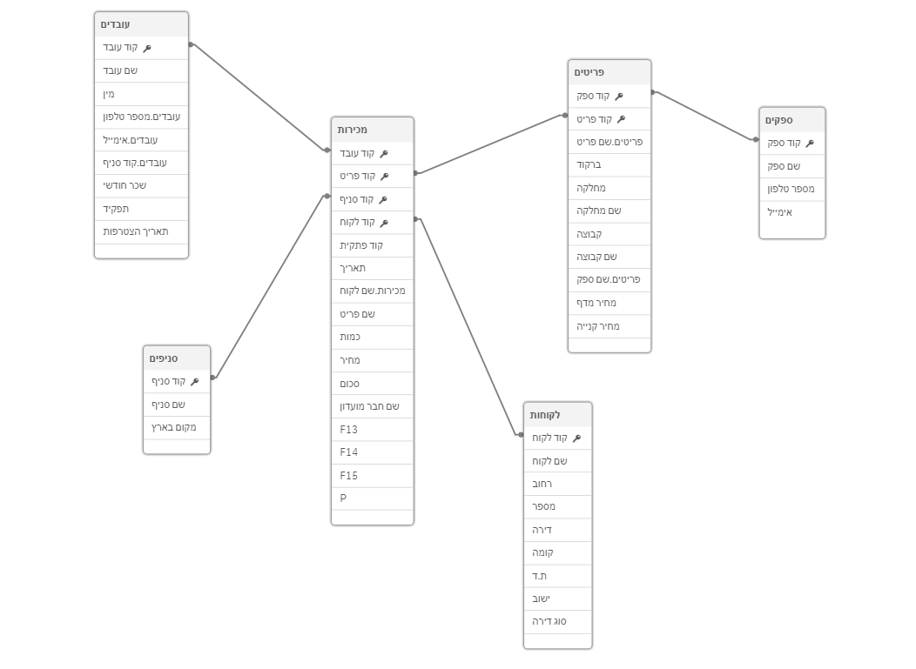**סכימת כוכב:**
2. תיאור GUI

**ישנם 4 מסכים (**sheets**):**

מסך 1 – **Dashboard:**

**החלק העליון של המסך מורכב מ-3 KPI,אשר הורדו מextension שנקרא simple kpi ובו הצגנו את המכירות, כמות ההזמנות ושיעור הרווח גולמי. החלק המרכזי של המסך מורכב מ-3 חלקים. החלק הראשון הוא עוגה המתארת את אחוז המכירות לפי סניף, החלק השני הוא גרף המתאר את המכירות לפי חודשים בשנה, והחלק האחרון הוא תרשים (vislib Sankey chart (extension - אשר מראה את שמות המחלקות של המוצרים וממול את שמות הקבוצות של כל מחלקה, כך בלחיצה על שם מחלקה ניתן לקבל פירוט על המכירות של אותה מחלקה, וכמובן גם בלחיצה על שם קבוצה. חשוב לציין שברשת nag nursery ישנם מחלקות של מוצרים אשר הכוללת בתוכם קבוצות ובתוך הקבוצות נמצאים הפריטים הסופיים ( מחלקה => קבוצה =>פריט)**

**המסך מיועד למנכ"ל החברה שיוכל לאבחן את מצב החברה לפי המכירות בכלל הסניפים ובכל אחד מהם אילו מוצרים הכי נמכרים, וכמובן גם למנהל השיווק והמכירות.**

**להלן מסך הdashboard:**

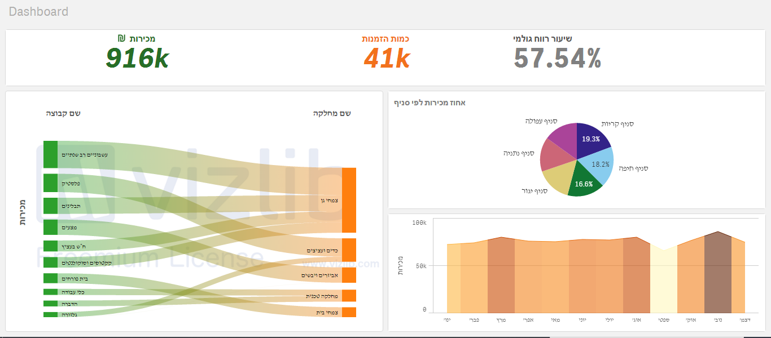

מסך 2 – **Workers:**

**החלק העליון של המסך מורכב גם הוא מ-3 כמו בעמוד הקודם מsimple KPI, שכולל ממוצע שכר חודשי, כמות סניפים וכמות עובדים. החלק המרכזי של המסך מורכב מ-3 חלקים.**

**1 – מפה של הארץ ובה נקודות בהן ממוקמים הסניפים.**

**2 – גרף שמתאר את מספר העובדים בחברה לפי תפקיד.**

**3 – עוגה שמשווה בין גברים לנשים בחברה.**

**החלק התחתון של המסך הינו trimap שמורכב משמות הסניפים – בתוכם שמות התפקידים – ובתוכם שמות העובדים. מבנה החברה הוא שבכל סניף ישנם בעלי תפקידי ולכל תפקיד ישנו עובד. לכן הtripmap בנוי בצורה הבאה :**

**שם סניף =>תפקיד => שם עובד.**

**בצורה זו אנו יכולים לדעת בכל הרזולוציות מה השכר. הן ברמת הסניף, הן ברמת המחלקה והן ברמת העובד.**

**המסך מיועד למנהל כוח אדם של הארגון היכול לקבל אינפורמציה מלאה על כל עובדי ותפקידי החברה.**

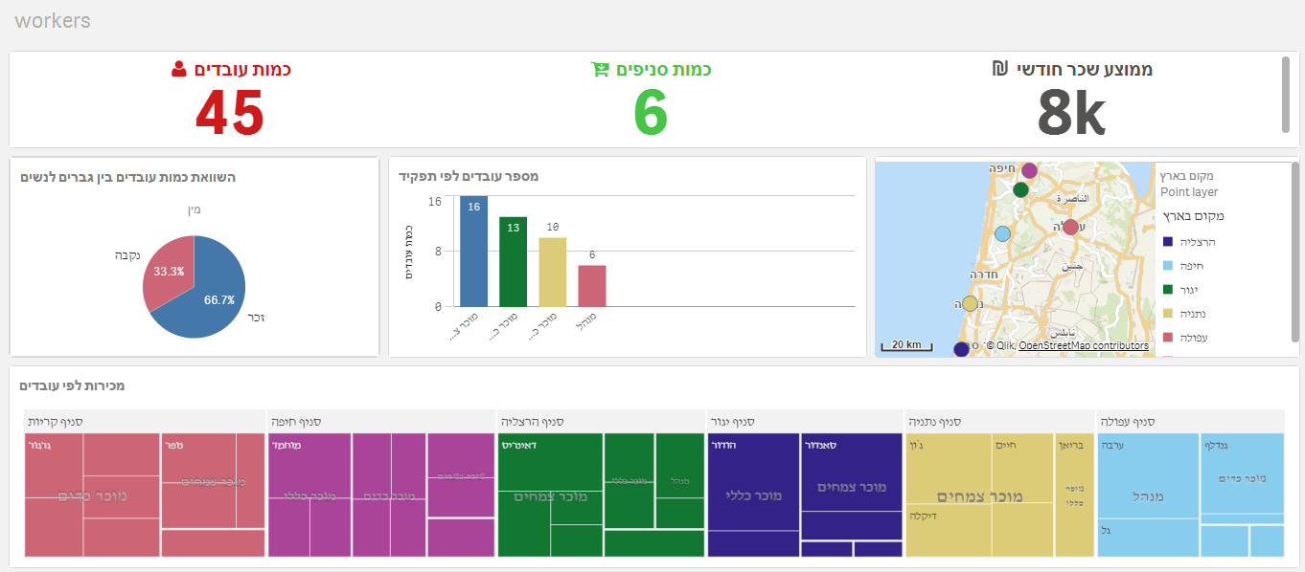

מסך 3 – **Orders:**

**המסך מורכב מ-3 חלקים אשר מתארים את מצבה של החברה מבחינת ההזמנות וההתנהלות שלה מול הספקים.**

**1 – מצד שמאל למעלה ישנה טבלה המראה את כמות ההזמנות שבוצעה מכל ספק.**

**2 – מצד ימין למעלה קיים מדד המראה את כמות ההזמנות הכוללת של החברה. ברגע שנבחר ספק באופן אקראי המדד יהיה צבוע באדום במידה והוא נמוך ממוצע ההזמנות שבוצעו מספק, ויהיה צבוע בירוק במידה והוא גבוה ממוצע ההזמנות שבוצעו מספק. המדד יתן למנהל הרכש אינדיקציה מי הספקים המובילים שעימם החברה עובדת.**

**3 – החלק התחתון של המסך הינו trimap שמורכב משמות מחלקה – בתוכם שמות קבוצה – ובתוכם שמות הפריטים. מבנה החברה הוא שבכל סניף ישנם מחלקות ולכל מחלקה ישנם קבוצות. בכל קבוצה ישנם מספר פריטים. לכן הtripmap בנוי בצורה הבאה :**

**שם מחלקה =>שם קבוצה => שם פריט.**

**המסך מיועד למנהל הרכש של הארגון היכול לקבל אינפורמציה מלאה על כל ההזמנות שבוצעו מהספקים.**

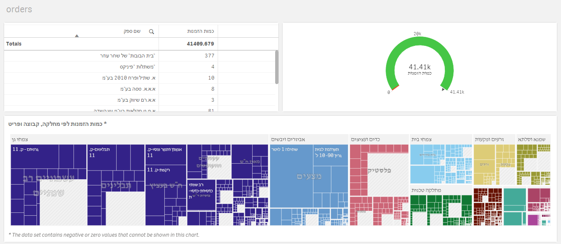

מסך 4 – **Detailed report:**

**המסך האחרון הינו Extension מיוחד הנקרא vizlib custom report – לשם ייצור extension זה יצרנו visualization ב master fieldטבלה מסכמת אשר כוללת את כל dimension וmeasures שרצינו להציג. דרך extension זה אנו יכולים להראות טבלאות רגילות, טבלאות ציר וגרפים ולהשתמש באיזה מדדים שנבחר. בנוסף, הוספנו בתוכו טבלאות "מסכמות" למשל טבלה מכירות לפי עובדים. כמו כן, למעלה נוספו פילטרים לפי חודשים וכן extension נוסף שאפשר לראות דוח על פי יום ספציפי.**

**מסך זה מיועד לכל הדרג הבכיר של הרשת שיכול לראות את כל הפרטים החשובים ביותר ברשת.**

**טבלת ציר הכוללת כמות הזמנות ומכירות לפי סניף :**

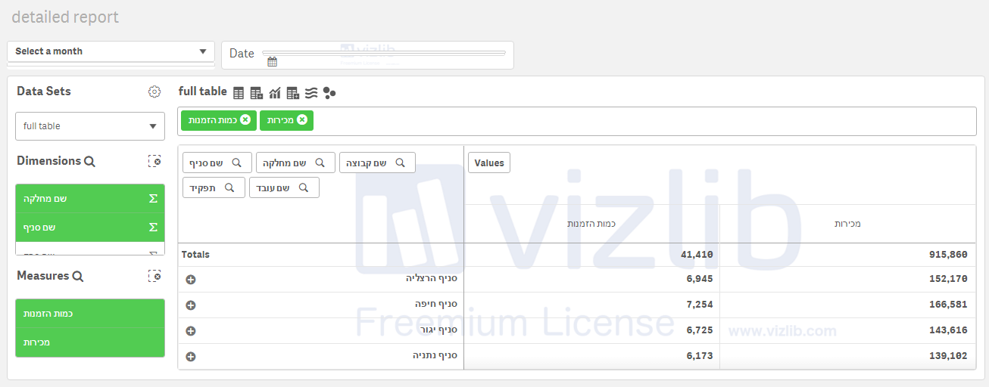

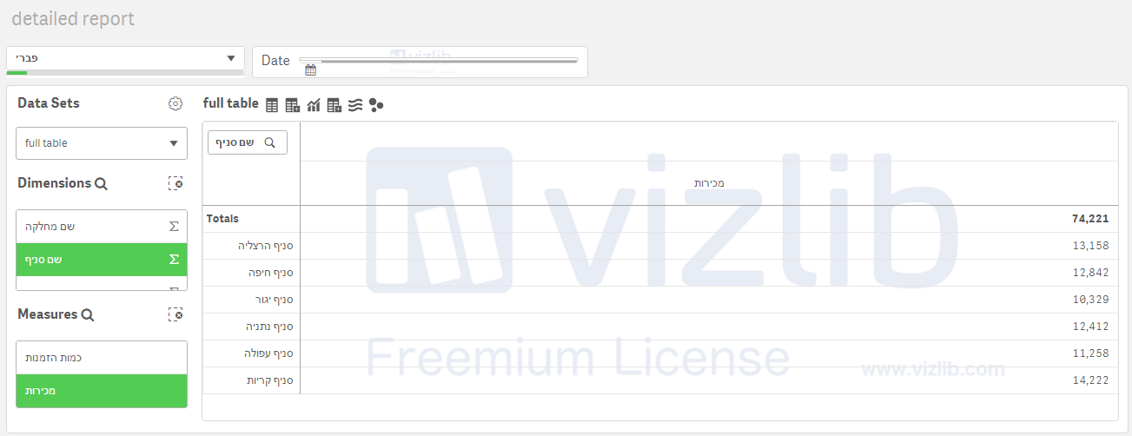**טבלת מכירות**

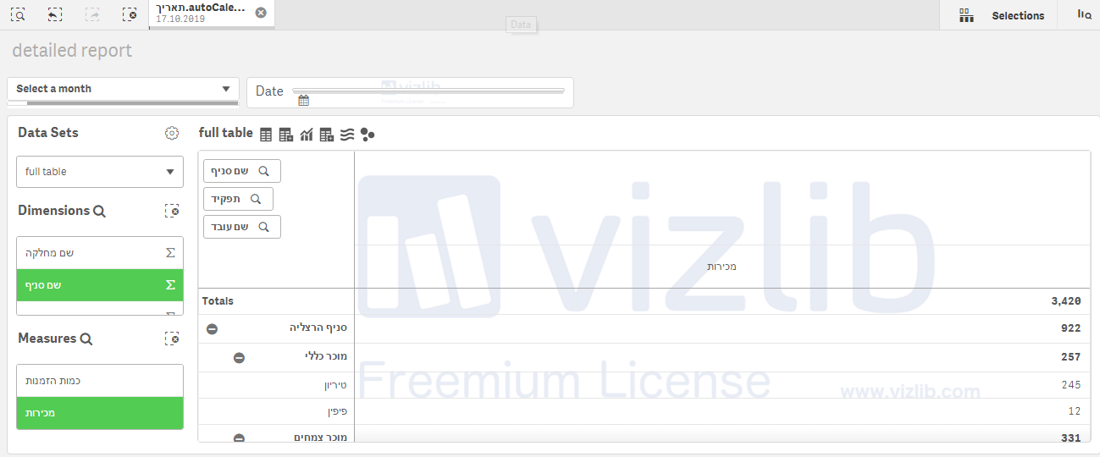**טבלת מכירות לפי עובדים בתאריך מסוים :**

1. את מי תשרת המערכת?

המערכת תשרת את התפקידים הבאים:

1. **מנהל המשתלה** – יקבל מידע אודות רווחיות הסניפים ובהתאם לכך יוכל לקבל החלטות באילו סניפים להשקיע יותר כסף ומשאבים ובאילו סניפים פחות.
2. **מנהל כוח האדם** – יקבל מידע אודות העובדים בכל הסניפים ועל התפוקות שלהם ובהתאם לכך יוכל להחליט איפה נדרשים יותר עובדים ואיפה פחות, בנוסף גם יקבל מידע באילו ימים בשנה המשתלה מוכרת יותר ובהתאם לכך יוכל לתגבר בכוח אדם באותם ימים. מנהל כוח האדם יוכל גם לקבל מידע לגבי מי העובדים הכי מועילים ומי פחות, יוכל לבדוק למי כדאי להעלות את השכר בהתאם לתפוקות שלו, את מי כדאי לקדם.
3. **מנהל הרכש** – יקבל מידע אודות המוצרים הנמכרים ביותר והרווחים ביותר ולהסיק מסקנות בהתאם, בנוסף יקבל מידע אודות הספקים – אילו ספקים מיותרים למשתלה, עם אילו ספקים שווה להגדיל הזמנות, של אילו ספקים המוצרים רווחיים יותר ושל אילו פחות.
4. **מנהל שיווק ומכירה** – יקבל מידע אודות המוצרים הנמכרים ביותר ובהתאם לקדם אותם ללקוחות, בנוסף יקבל מידע אודות ימים בשנה אשר המשתלה מוכרת בהן פחות ובהתאם להגדיל פרסום ושיווק באותם ימים. יקבל מידע גם על אילו מבצעים מוכרים יותר ואילו פחות.